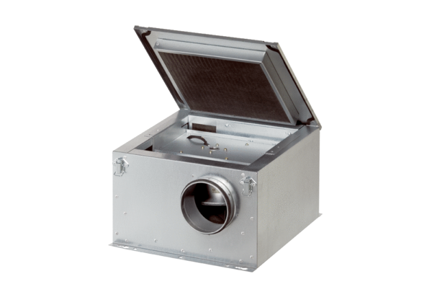Шумоглушащий вентиляционный бокс ESR 25-2Комплект поставки: 1 штукАссортимент: C
Номер артикула: 0080.0613Изготовитель: MAICO

